附件：内蒙古博物院新址应急物资明细单

序号 | 物资名称 |  | 单位 | 数量 |  | 规格
1 | 国标  应急救灾  单帐篷 | 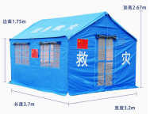 | 顶 | 5 | 国标  333DPU牛津布 | 12㎡
1 | 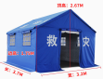  国标  应急救灾  一体棉帐篷 |  | 顶 | 5 | 国标  333DPU牛津布 | 12㎡
2 | 防雨沙袋（含沙） | 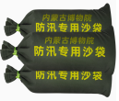 | 个 | 150 | 加厚帆布 | 25*50
3 | 两用铁锹 | 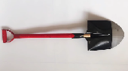 | 把 | 20 | 高碳钢  一体实木 | 85cm
4 | 排污泵 | 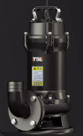 | 台 | 3 | 2.2QW
4 | 水带 | 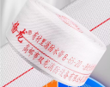 | 米 | 120 | 2寸
5 | 雨衣 | 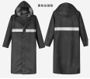 | 件 | 10 | 双层帽檐  风衣雨衣 | 加厚加长
6 | 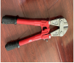  钢筋剪 |  | 把 | 5 | 铬钒钢 | 18寸
7 | 强光手电 |  | 个 | 5 | 激光瑞科芯片  液晶电显 | 正向反向  充放电
7 | 警示灯 | 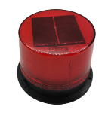 | 个 | 10 | 太阳能警示灯 | 充电款
8 | 防雨彩条布 |  | 平方米 | 200 | 110克 | 双面防水
9 | 大衣 | 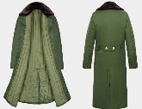 | 个 | 10
10 | 发电机（柴油） | 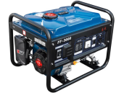 | 台 | 3 | 2.8QW
10 | 应急电源（大功率） | 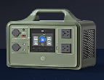 | 台 | 3 | 1800w

安全保卫部
2024年12月4日

